**Variables a considerar para la clasificación de reactivos dentro del banco de ítems que optimicen su localización con el uso de filtros.**

Se propone un sistema informático que resguarde la información que se vaya desarrollando para la SEP. Visualicémoslo como un CATÁLOGO de ítems que se tienen resguardados para utilizar cuando se necesite.

Los usuarios serán meramente personal por parte de la SEP con los permisos para poder acceder y manipular dicha base de datos, bajo la previa solicitud de la UNAM para poder acceder al sistema/plataforma informática.

A continuación, se presenta un resumen de las variables típicamente reportada en la literatura internacional como posibles filtros que guíen y optimicen la búsqueda de reactivos dentro del banco de ítems que los contiene.

* ID del ítem: Constituido por una serie de números, letras o una combinación de ambas.
  + Es importante que, al hacer ajustes o mejoras a un ítem, se asigne un ID distinto a cada versión del ítem a fin de que pueda evaluarse el impacto de los cambios realizados (por ejemplo, que los últimos dos caracteres del ID señalen el número de versión (01, 02, ….99)
  + En el caso de los bancos de ítems que alojan los reactivos que constituyen a más de un instrumento, es importante que el ID permita identificar con alguna clave a cuál de estos instrumentos pertenece cada ítem.
  + En el caso de los ítems con una estructura factorial claramente identificada (como sería el caso de la Escala de Aprendizaje Socioemocional), se considera conveniente que el ID permita identificar a qué factor o dominio pertenece cada ítem
* Estado
  + Activo
  + Inactivo
* Autor (por Nombre)
* Revisor (por Nombre)
* Fecha única de elaboración
* Fechas de aplicación (periodos de aplicación en los que ha sido utilizado)
* Tipo de respuesta
  + Opción múltiple
  + Escala ordinal
  + Respuesta construida
    - Estos son los tipos de respuesta considerados hasta el momento para los instrumentos a elaborar.
* Categorías de respuesta
  + Dicotómico (“Acierto” o “Error”)
  + Politómico (La respuesta de los participantes implica una valoración a lo largo de una escala ordenada, por lo que cualquier respuesta registrada aporta información sobre la variable latente que interesa medir)
* Fuentes bibliográficas
  + Distinguir entre referentes normativos (Perfiles profesionales publicados por la SEP, la Ley General del Sistema de Carrera para las Maestras y los Maestros y la Ley de Mejora Continua en la Educación).
  + Distinguir entre referentes de la práctica docente (Planes de estudio, etc.)
* De acuerdo a su contenido
  + Identificar la habilidad, área de conocimiento o actitud que intenta medir/evaluar.
* Indicadores psicométricos estimados a partir de su aplicación. Puede darse la opción al usuario de especificar un rango de valores de interés para los distintos indicadores (Ver Ejemplo 1), o bien, permitirles especificar un valor fijo de referencia (Ver Ejemplo 2). Los indicadores psicométricos a incluir son:
  + Índices derivados de la TCT
    - Índice de dificultad de los ítems dicotómicos (con una sola respuesta “correcta”)
  + Índices derivados de la TRI
    - Parámetro de adivinación
    - Parámetro de dificultad
    - Parámetro de discriminación
  + Correlaciones
    - Correlación ítem-total
  + Índices del comportamiento diferencial del ítem
    - Índice de Mantel-Haenzel

En el caso particular de los ítems que conformarán los instrumentos del SISAP, desarrollados como parte del presente proyecto, se sugiere incluir:

* Figuras educativas para las que fue diseñado cada ítem
  + Docente
  + Técnico Docente
  + ATP
  + Directores
  + Supervisores
* Proceso de selección en el que se aplica el ítem
  + Admisión
  + Promoción Vertical
  + Promoción Horizontal
  + Reconocimiento
* Nombre del instrumento(s) del cual forma parte
  + Examen de acreditación del curso de habilidades docentes para la Nueva Escuela Mexicana
  + Escala de Aprendizaje Socioemocional
    - Etc., etc.
* Enfoque metodológico
  + Modelos de Diagnóstico Cognitivo
  + Modelos de la Teoría de Respuesta al Ítem
  + Instrumentos cualitativos

Además de las variables previamente presentadas como posibles filtros que guíen y agilicen la búsqueda de reactivos específicos dentro del banco de ítems, es recomendable que la interfaz incluya información detallada sobre su estructura y características. Es decir, una vez que las variables filtro permitan el acceso a un conjunto específico de ítems, es recomendable que se incluya en pantalla la siguiente información sobre cada uno de estos:

* Una casilla de comentarios que permita al usuario rastrear los detalles acerca del desarrollo histórico o cronológico del reactivo, así como sus posibles áreas de mejora.
* En el caso de los ítems dicotómicos (de “acierto” o “error”), es importante señalar cuál de las opciones de respuesta es la correcta.
  + Se debe poder consultar en el banco de ítems la justificación del por qué esta respuesta es correcta, así como, una justificación del por qué cada uno de los distractores no puede ser considerado como respuesta correcta.
* En el caso de ítems o tareas que se califican con rubrica, debe poder verse en pantalla la descripción del tipo de respuesta que se asocia con cada nivel de la rúbrica, de acuerdo con el algoritmo de redes neuronales construido para este fin.
* Una lista de ítems equivalentes o bien, cercanos en contenido (a veces llamados, ítems “amigos” o “amigos cercanos”).
* Identificar o enlistar los ID correspondientes a las versiones previas y posteriores, de acuerdo con las mejoras realizadas.
* Número de sustentantes a partir de los cuales se realiza la estimación de los indicadores psicométricos usados como variables filtro
* Proporción de sustentantes que omitió la resolución del ítem.
* Una casilla que permita al usuario que revisa el banco de ítems, agregar sus propias etiquetas de clasificación, para facilitar la consulta de ítems que resulten de particular interés.

Finalmente, se anexan al presente documento un par de ejemplos de interfaces presentadas en los materiales consultados, en espera de que sirvan como referente general, a reserva de las decisiones que se tomen en términos del diseño y la estética de la presentación de este sistema.

Propuesta de estructura de las bases de datos de ITEM

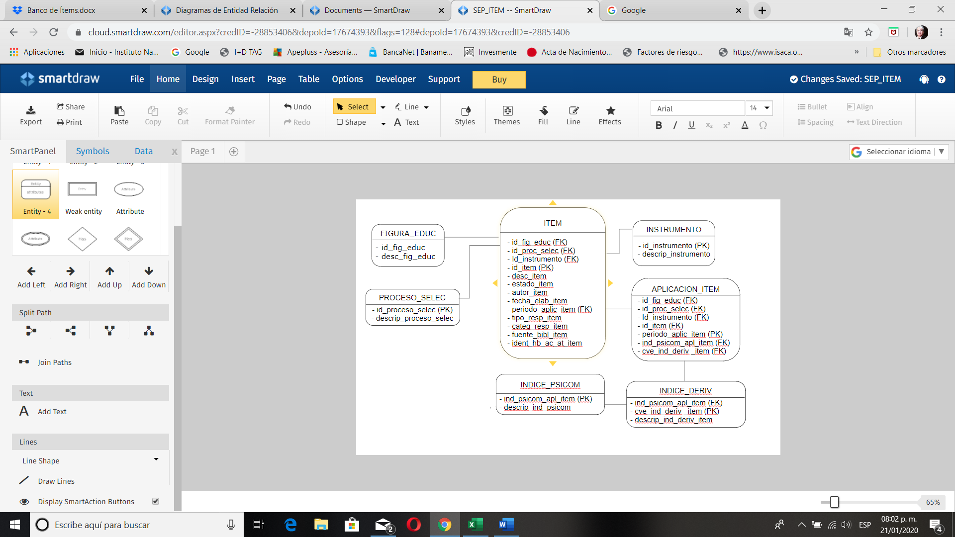

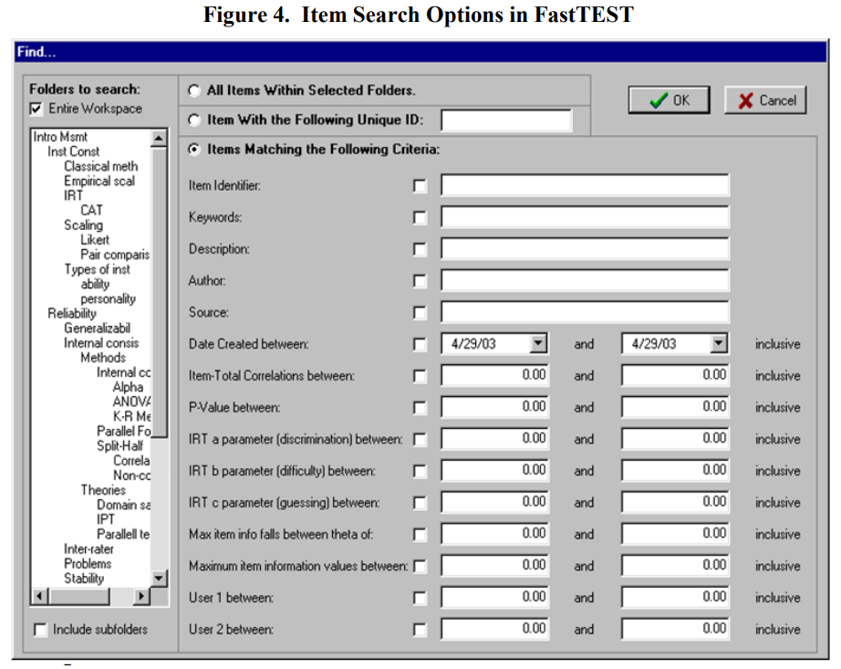

Ejemplo 1 (Weiss, 2013)

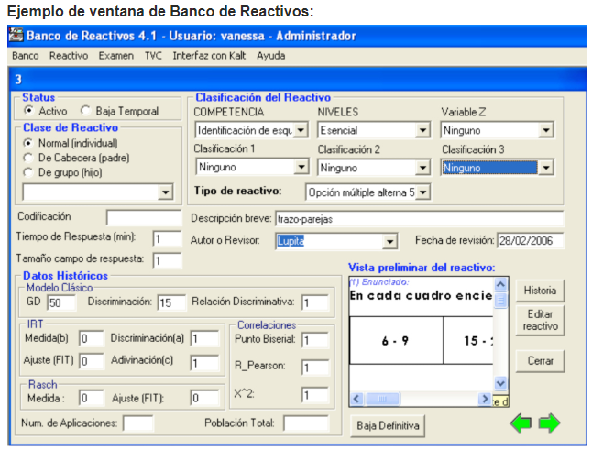

Ejemplo 2 (IEIA, s.f.)

**Referencias:**

* Bergstrom, B. A., & Gershon, R. C. (1995). 8. Item Banking.
* Gierl, M. J., & Haladyna, T. M. (Eds.). (2012). *Automatic item generation: Theory and practice*. Routledge.
* Instituto de Evaluación e Ingeniería Avanzada, (s.f.) Banco de reactivos. Recuperado de: <http://www.ieia.com.mx/web/index.php/software-menu-p/banco-de-reactivos-p>
* Weiss, D. J. (2013). Item banking, test development, and test delivery.